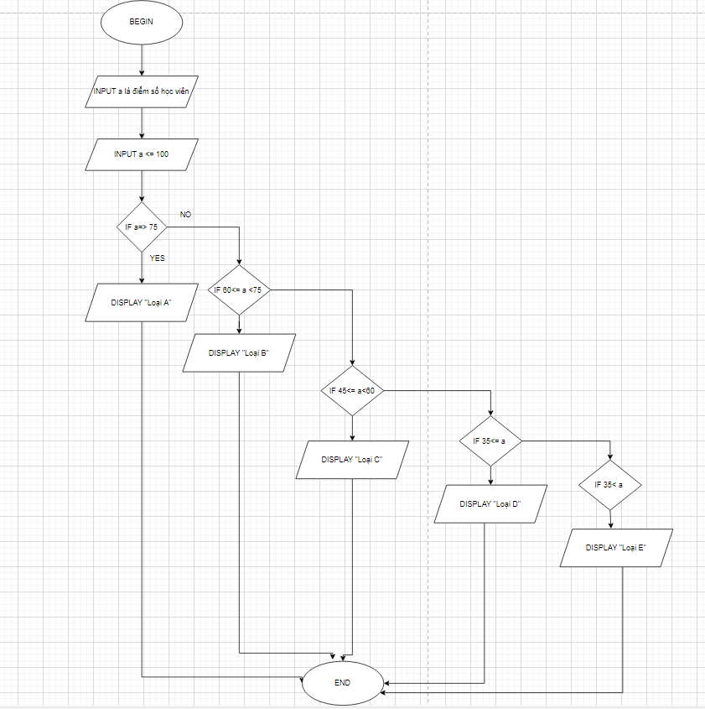**BEGIN**

I**NPUT** a là điểm số của học viên

a <= 100

**IF** a >= 75

**DISPLAY** “ Loại A”

**IF** 60<= a <75

**DISPLAY** “ Loại B”

**IF** 45 <= a <60

**DISPLAY** “ Loại C”

**IF** 35<= a <45

**DISPLAY** “ Loại D”

**IF** a < 35

**DISPLAY** “ Loại E”

**END**